*자바 설치*

​

- 구글에 ?java jdk download를 치고 상단의 사이트로 이동하여 버전에 맞는 자바를 다운 받는다

설치 과정 폴더는 알아서 지정한다.

​

본인은 D드라이브에 Java라는 이름의 폴더를 만들고 경로를 잡아 설치를 진행하였음

-> 따라서 기본값인C:\Program Files\Java\jdk-12.0.2 와는 달리 경로가 D:\Java가 됨.

​

이후 환경변수를 설정한다.

​

*실행 오류*

​

Error: opening registry key 'Software\JavaSoft\Java Runtime Environment'

Error: could not find java.dll

Error: Could not find Java SE Runtime Environment.

​

위와 같은 오류의 원인은 자바가 이미 설치되어 있기 때문이다.

​

이 경우 오라클 자바가 깔려있을 가능성이 높다

먼저 win+pause break -> 고급 시스템 설정 -> 환경변수로

이동하여

​

시스템 변수의 Pach를 확인할 경우

아래의 사진과 같이

C:\~~ javapath와 같은 문구를 확인할 수 있다.

​

[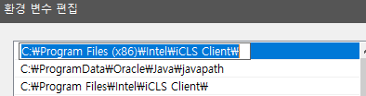](https://blog.naver.com/PostList.nhn?blogId=kjskhj04366&from=postList&categoryNo=8#)

있다.

​

우리도 환경변수를 설정해 줘야하는데

시스템 변수 -> 새로만들기 기능을 이용하여

​

[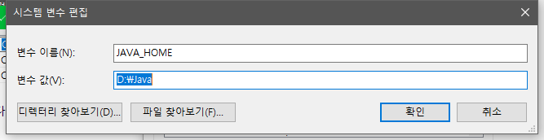](https://blog.naver.com/PostList.nhn?blogId=kjskhj04366&from=postList&categoryNo=8#)

위와 같이 JAVA_HOME라는 이름과 경로를 지정해서 만들어준다.

​

이후 시스템 변수의 -> Path로 이동후 새로 만들기 기능을 이용 -> %JAVA_HOME%\bin를 추가시켜준다.

​

다음으로는

​

User에 대한 사용자 변수의 Path 부분으로 이동 후 %JAVA_HOME%\bin를 추가해 주면 된다.

​

이후 cmd로 이동하면 정상적으로 될 것으로 보이나.

​

Error: opening registry key 'Software\JavaSoft\Java Runtime Environment'

Error: could not find java.dll

Error: Could not find Java SE Runtime Environment.

​

오류가 또 발생하는 경우가 있다. 이 경우는 아마 환경변수의 우선순위에 따른 오류로 판단된다.(확신 불가.. ㅎㅎ..)

​

[](https://blog.naver.com/PostList.nhn?blogId=kjskhj04366&from=postList&categoryNo=8#)

사용자 변수의 Path에서 확인할 경우 위 사진과 같이 내가 만든 %JAVA_HOME%\bin이 oracle~javapath보다 후순위에 있는데

​

위로 올리기 기능을 이용해 %JAVA_HOME%\bin을 oracle~javapath보다

상단으로 올려준 후 확인한다.

​

이후 cmd를 새로 뛰어 java-> javac 명령어를 입력했을때 정상적으로 작동하는 것을 알 수 있다.